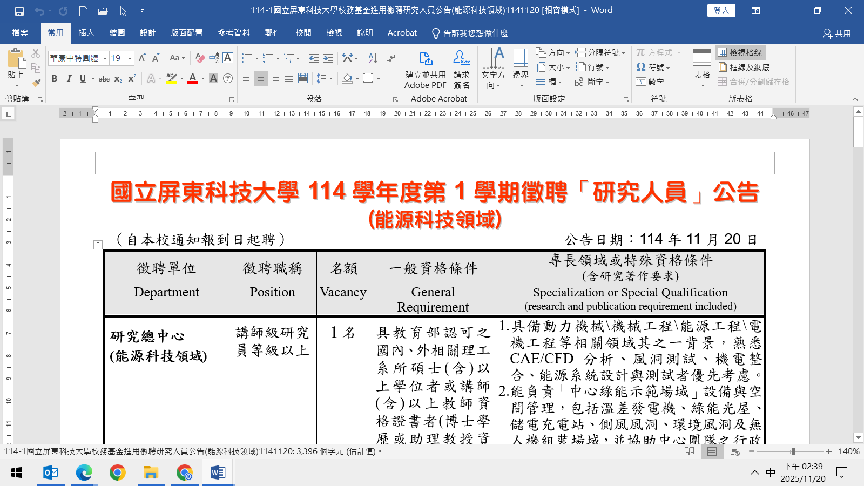
（自本校通知報到日起聘） 公告日期：114年11月20日
徵聘單位 | 徵聘職稱 | 名額 | 一般資格條件 | 專長領域或特殊資格條件  (含研究著作要求)
Department | Position | Vacancy | General Requirement | Specialization or Special Qualification  (research and publication requirement included)
研究總中心  (能源科技領域) | 講師級研究員等級以上 | 1名 | 具教育部認可之國內、外相關理工系所碩士(含)以上學位者或講師(含)以上教師資格證書者(博士學歷或助理教授資格以上者優先考慮) | 1.具備動力機械\機械工程\能源工程\電機工程等相關領域其之一背景，熟悉CAE/CFD 分析、風洞測試、機電整合、能源系統設計與測試者優先考慮。  2.能負責「中心綠能示範場域」設備與空間管理，包括溫差發電機、綠能光屋、儲電充電站、側風風洞、環境風洞及無人機組裝場域，並協助中心團隊之行政運作及相關承接計畫推展。  3.須能配合主持人以學校名義承接之相關計畫執行，負責專案管理或研究支援。  4.須參與中心或校內跨領域研究活動，促進能源科技、無人機應用及智慧機電整合等合作研究。  5.從事能源技術、無人機應用、智慧機電一體化等跨領域研究活動。  6.開設CAE電腦輔助工程、機電整合實習、無人機飛行載具設計與實作、工程圖學等課程。
General Research Service Center | Lecturer Rank Research Fellow (or above) | 1 | A master’s degree in related fields recognized by the Ministry of Education of the R.O.C., or a valid lecturer (or above) teaching certificate. Candidates holding a Ph.D. degree or Assistant Professor qualification are preferred. | 1.Background in Power Machinery, Mechanical Engineering, Energy Engineering, or Electrical Engineering; proficiency in CAE/CFD analysis, wind tunnel testing, mechatronics integration, and energy system design and testing.  2.Responsible for managing the “Green Energy Demonstration Field,” including thermoelectric generators, solar greenhouses, energy storage/charging stations, side-wind and environmental tunnels, and UAV assembly areas; assist in administrative operations and project coordination.  3.Participate in research or industry-academia projects led by the principal investigator under the university’s name, handling project management and research support.  4.Support the operation of the Sustainable Development and R&D Center and achieve the annual performance goals set by the center.  5.Engage in interdisciplinary research activities related to energy technology, UAV applications, and smart mechatronics integration.  6.Teach courses such as Computer-Aided Engineering (CAE), Mechatronics Integration Practice, UAV Flight Vehicle Design and Implementation, and Engineering Graphics.
■備註︰
一、以上應徵之「一般資格條件」，須於公告截止日前（114年12月4日）已具有碩士學位。
二、以上應徵之「專長領域獲特殊資格條件」中有關「實務工作經驗」之審核，本校將依教育部訂定公布「技專校院專業科目或技術科目之教師業界實務工作經驗認定標準」規定辦理。
三、報名期間︰自公告日起至114年12月4日止截止收件。
四、報名方式︰報名方式︰一律採書面方式報名，收件至報名截止日止。
(一)郵寄方式報名：以郵戳為憑，請寄送至91201屏東縣內埔鄉老埤村學府路1號，國立屏東科技大學人事室收。
(二) 親送方式報名：以本校人事室「職缺收件章」收件日期為憑，請於報名截止日前之本校工作日期間親送至本校行政中心二樓人事室，交由人事人員收執，並加蓋「職缺收件章」。
※ 應檢附之證件不齊或逾期者，均不予受理。
五、聯絡電話︰08-7703202轉分機6511本校人事室劉專員。
六、應徵信封右上角請務必註明「應徵者姓名」及「應徵單位（領域）」；資格符合者由徵聘單位辦理後續審查事宜，不合者恕不退件及函復。如未獲錄取時需返還書面應徵資料，請附足額回郵信封以利郵寄。
七、報名需繳交表件︰(徵聘單位另有資料需求者，請依其需求辦理)
(一)現職工作佐證文件(國外任職證明文件須附中文譯本並經我國駐外單位驗證)。
(二)個人基本資料表（請詳細註明通訊地址、聯絡電話、行動電話及電子郵件信箱）。
(三)最近五年內著作一覽表。
(四)最高學歷畢業證書影本，畢業學校如係國外學歷須為教育部所認可且經我國駐外單位驗證有案者，須於公告截止日前取得之學歷始予採認。
(五)檢附相關實務工作經驗之證明文件影本。（須於公告截止日前之實務工作經驗始予採認）
(六)最高學歷歷年成績單影本，畢業學校如係國外學歷須為教育部所認可且經我國駐外單位驗證有案者。
(七)其他有利於聘審之資格證明文件。
(八)國立屏東科技大學個人資料蒐集聲明暨同意書。
(九)擬任（現職）人員在中國大陸設有戶籍、領用中國大陸護照、身分證、定居證或居住證情形具結書。
※※（一 ~ 九）項資料請勿膠封，使用長尾夾固定成冊即可※※
八、請應徵者詳閱「本校個人資料蒐集聲明暨同意書」，確認同意相關事項後簽名，並隨同履歷資料繳件。
九、前述第七項（1款）所需之「個人基本資料表(word檔案)」、「個人資料簡表(校務基金進用研究人員)(Excel檔案)」表格，刊登於本校首頁（網址：http://www.npust.edu.tw/）點選「徵才資訊」及人事室網站首頁（網址https://personnel.npust.edu.tw/）最新消息、徵才求職，請自行下載相關表格使用；其中有關「個人資料簡表.xlsx(Excel檔案)」，請另行以E-mail方式逕傳送以下相關系、所承辦人：
項目 | 單位 | 郵件信箱
(一) | 研究總中心 | grsc@g4e.npust.edu.tw
十、依「校務基金進用研究人員聘用辦法」規定：
(一)校務基金進用研究人員(以下簡稱研究人員)，係指以本校校務基金自籌分配經費(含結餘款)或其他專案計畫經費聘用之編制外人員。等級分為特聘級研究員、教授級研究員、副教授級研究員、助理教授級研究員、講師級研究員。
(二)研究人員聘期，以一年一聘為原則，但計畫期限在一年以內者，應依實際所需時間聘用。聘期最長以三年為限，每年須依規定接受評鑑並提交年度工作計畫書，其辦法另定之。評鑑結果另送研究人員評審委員會作為審議續聘與否參據。
(三)研究人員於契約期間至少應參與一項研究專案計畫並於本校課程期間內每週實際授課至少三小時。
十一、應徵者之個人資料將用於本校此次徵聘研究人員之各項相關業務；且錄取後，將其個人資料供校務行政之用。
十二、本校聘任前依性侵害犯罪加害人登記報到查訪及查閱辦法第14條之規定，應申請查閱有無性侵害犯罪紀錄。
十三、本公告同時刊登於下列網站：
(一)行政院人事行政總處網址http://www.dgpa.gov.tw/點選「事求人」。
(二)本校首頁網址http://www.npust.edu.tw/index.aspx 點選「求才資訊」。
(三)本校人事室網址https://personnel.npust.edu.tw/點選「最新消息」/「徵才求職區」。
(四)台灣就業通網址https://www.taiwanjobs.gov.tw/Internet/Index/index.aspx點選「找工作」。
(五)教育部全國大專教師人才網網址https://tjn.moe.edu.tw/EduJin/點選「職缺訊息」。
(六)國科會網址https://www.nstc.gov.tw/點選「動態資訊」/「求才訊息」。

